Trabajo Práctico N° 1

Cinemática de fluidos

- Teniendo en cuenta la descripción de campos cinemáticos que se presenta al final de este TP, demostrar las siguientes dos propiedades.
  - Un campo de deformación pura (combinación de campos de deformación por estiramiento, F₁, y de deformación por esfuerzo de corte, F₂) no presenta divergencia ni vorticidad (es decir, D = ζ = 0).
  - La divergencia (D) y la vorticidad (ζ) son invariantes ante una rotación del sistema de coordenadas. (Ayuda: para este ejercicio considerar dos sistemas de coordenadas, (x,y) y (x´,y´), en donde el último se obtiene del primero mediante una rotación antihoraria de ángulo θ).

- En la siguiente Figura se ilustran isotermas (líneas quebradas) en campos de vorticidad pura (a), divergencia pura (negativa) (b) y deformación (c).
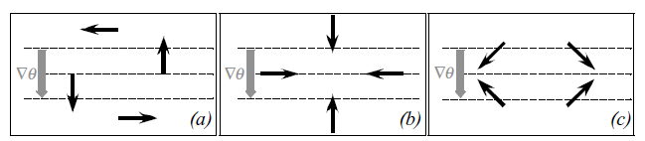
En todos los casos se indica la dirección del gradiente de temperatura (∇θ) cuya magnitud es fija. ¿Es posible que la vorticidad modifique tanto la dirección como la magnitud de ∇θ? Analizar esta pregunta para los casos de convergencia y deformación. Para cada uno de los tres casos, ¿depende la respuesta dada de la orientación de las isotermas?

- Considerar un flujo en el cual u = kx², v = -ky², donde k es una constante positiva. ¿Para qué valores de x e y el flujo es no divergente (D = 0)? ¿Puede haber puntos para los cuáles el flujo tiene vorticidad anticiclónica (es decir, su vorticidad no coincide con la vorticidad terrestre)? Determinar cuáles son las unidades de k.

- Considerar un elemento de fluido de área A=δxδy.
  - Obtener una expresión para la tasa de cambio del área dA/dt. A partir de la expresión obtenida determinar qué campo cinemático está representado por . (Ayuda: tener en cuenta que para cualquier variable F dada se tiene la siguiente igualdad: .)
  - Describir el tipo de flujo que resulta luego de un incremento en A y justificar la respuesta utilizando un dibujo esquemático.

- Un automóvil equipado con un termómetro se dirige hacia el sur a 100 km/h a una ciudad ubicada a 300 km de distancia. Durante el trayecto la temperatura en la ciudad de origen disminuye hasta alcanzar -5 °C. Si la temperatura al momento de la partida era 0 °C, y la tendencia en la temperatura medida a lo largo del trayecto es +5 °C/h, ¿qué temperatura es esperable encontrar en el punto de llegada?

- Un auto viajando hacia el sur pasa una estación de servicio a 100 km/h. La presión en superficie decrece hacia el sureste a 1 Pa/km. ¿Cuál es la tendencia en la presión en la estación de servicio si la presión medida por el auto baja a razón de 50 Pa cada 3 h?

- La temperatura en un punto ubicado a 50 km al norte de una estación es 3 °C más baja que en la estación. Si el viento sopla desde el noreste a 20 m/s, y el aire es calentado por radiación a una tasa de 1 °C/h, ¿cuál es el cambio en la temperatura medida en la estación?

- Considerar un flujo estacionario estable y estratificado en el que la temperatura (T) se conserva. ¿Cuál debe ser la relación entre la advección horizontal de T y el movimiento vertical? Dar una explicación física de esta relación.

- En la siguiente figura se presentan líneas de corriente e isotacas (líneas que unen puntos con igual velocidad del viento) en el nivel de 200 mb para un determinado momento. Indicar en ella lugares de circulación ciclónica y anticiclónica, e identificar las corrientes en chorro polar y subtropical. ¿Podría determinarse la ubicación de centros de alta presión y de baja presión? ¿Pueden identificarse ejes de cuñas y vaguadas? En caso de que la respuesta sea afirmativa, indicarlos.

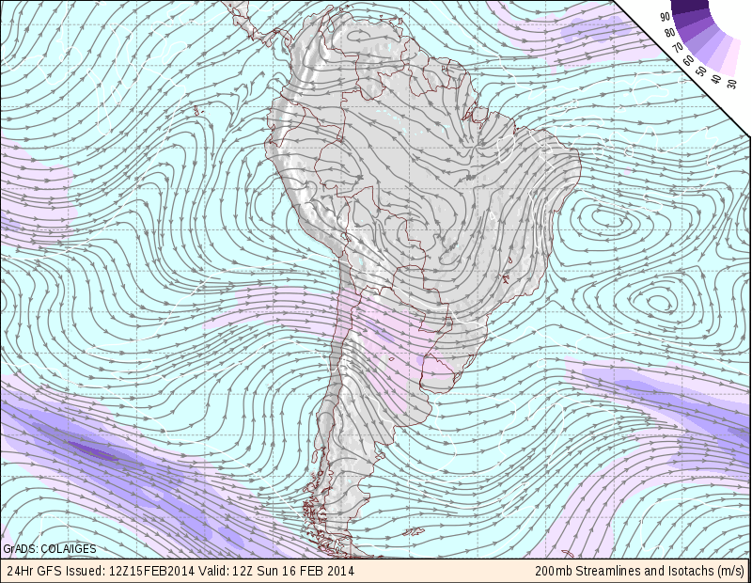

Respuestas

- La divergencia es nula para x = y. La vorticidad siempre es nula.
- a.
- T_{B} (t = 3h) = 15 ºC
- = 87,3 hPa/h
- = -2,05 ºC/h

Marco teórico

Descripción cinemática del fluido

El campo de vientos tiene componentes u y v en las direcciones x e y, respectivamente. Mediante un desarrollo en series de Taylor de ambas componentes podemos obtener la siguiente aproximación de primer orden:
donde u₀ y v₀ representan las velocidades en un punto origen arbitrario, y
(divergencia) / (deformación por estiramiento)
(vorticidad) / (deformación por esfuerzo de corte)

Cambios temporales de una variable continua

El cambio que sufre a lo largo del tiempo una variable continua Q puede ser cuantificado desde un punto fijo (como por ejemplo una estación meteorológica), o desde la parcela de aire en movimiento (como por ejemplo, sobre un frente). Para vincular las cantidades medidas en ambas posiciones puede utilizarse la siguiente expresión:
donde el término del lado izquierda representa la tasa de cambio Euleriana (en el punto fijo), el primer término del lado derecho representa la tasa de cambio Lagrangiana (en la parcela en movimiento) y el último término es la advección de Q (es decir, el transporte de la variable Q debido al flujo de aire).

